青少年软件编程（图形化）等级考试（3级）
2020年12月 满分100分
姓名：＿＿＿＿＿＿ 准考证号：＿＿＿＿＿＿＿＿ 得分：＿＿＿＿＿＿

一、单选题（共25题，共50分）
1．关于广播消息，以下说法正确的是？（ ）
A．只有角色，可以通过“广播消息”积木，向其他角色或是背景发送消息
B．只有背景，可以通过“广播消息”积木，向其他角色或是背景发送消息
C．背景和角色，都可以通过“广播消息”积木，向其他角色或是背景发送消息
D．背景不能通过“广播消息”积木，向其他角色发送消息

2．以下说法不正确的是？（ ）
A．“全部清除”积木可以清除角色绘制出的所有图案
B．“全部清除”积木可以清除舞台区的背景图案
C．“全部清除”积木可以清除舞台区的图章
D．“全部清除”积木不可以改变角色的位置

3．执行下面程序，当“我的变量”变成5时，花费的时间是？（ ）
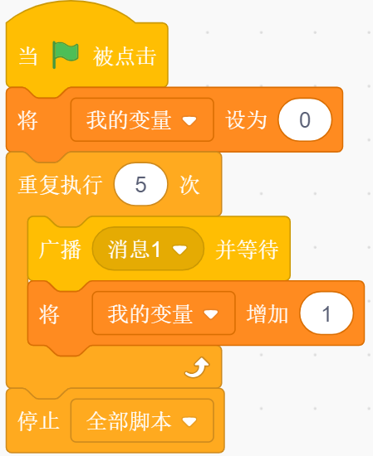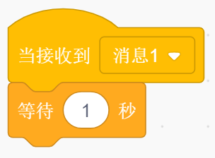
A．1秒
B．5秒
C．6秒
D．4秒

4．小球程序如下图所示，执行程序表述正确的是？（ ）
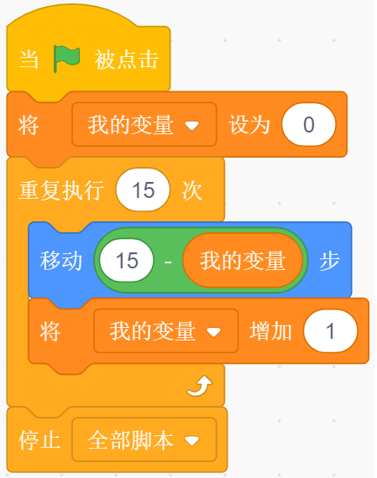
A．小球一直在移动
B．小球一直静止
C．小球移动越来越慢，最后停止
D．小球移动越来越快

5．执行下面程序后，在舞台区能看到几个角色？ （ ）
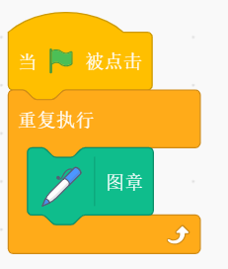
A．无数个
B．1个
C．10个
D．100个

6．执行下面程序，以下选项正确的是？（ ）

A．只显示角色自己
B．只显示角色的克隆体
C．显示角色自己及克隆体
D．没有显示

7．角色初始方向为90，只考虑形状，下面程序绘制的图案是？（ ）
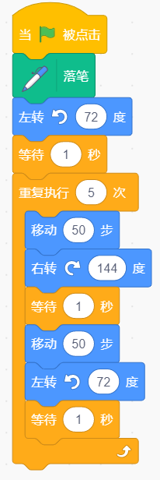
A．  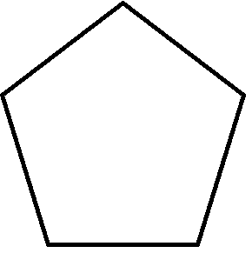 | B．  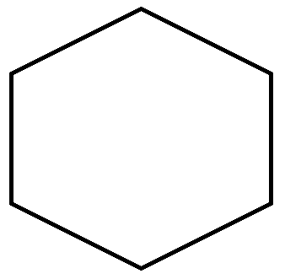
C．  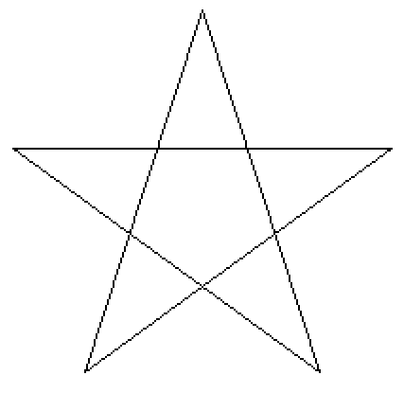 | D．  

8．给“角色1”新建一个仅适用于当前角色的变量，复制“角色1”， 生成一个新角色“角色2”，下列表述正确的是？（ ）
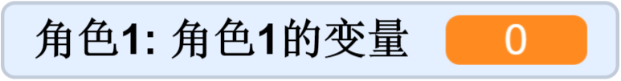
A．该变量变成适用于所有角色的变量
B．两个角色各有一个仅适用于自己的变量，且两个变量重名
C．该变量变成仅适用于角色2的变量
D．该变量变成仅适用于舞台的变量

9．执行下面程序，舞台上的角色会？（ ）
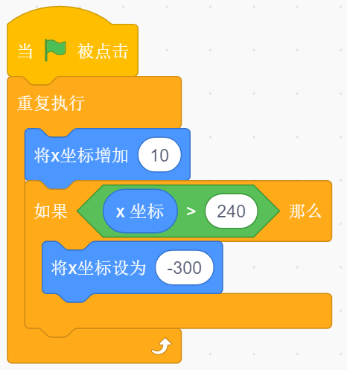
A．从右向左不停移动
B．从左向右不停移动
C．从上到下垂直移动
D．水平方向来回移动

10．执行下面程序，变量“数2”显示值是？（ ）
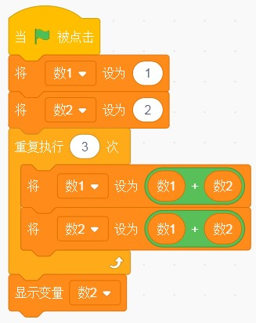
A．13
B．21
C．34
D．55

11．执行以下程序，角色在舞台区行走的最长距离？（ ）
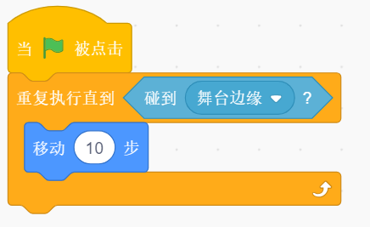
A．不会大于240步
B．不会大于360步
C．不会大于480步
D．有可能大于480步

12．下图红框中产生的随机数是50，那么下面程序执行的结果为？（ ）
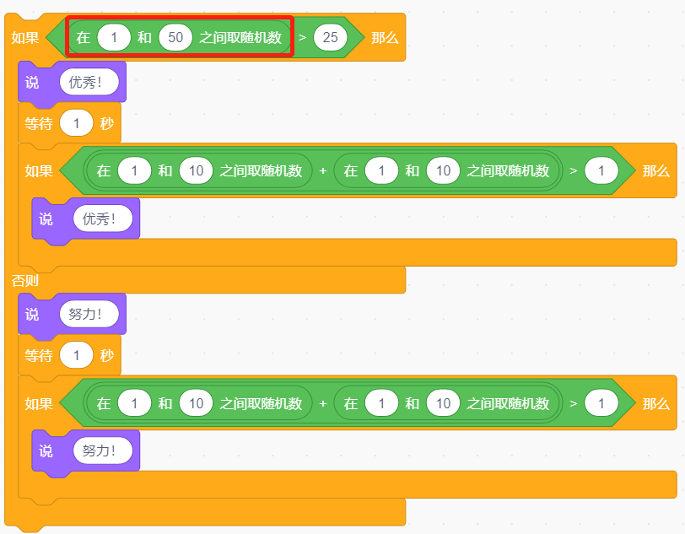
A．优秀！
B．努力！
C．无任何反应。
D．优秀！努力！

13．十个抽奖号码随机选三个，且选中的三个号码不能重复，下面程序中“重复执行直到……”的判断条件是？（ ）
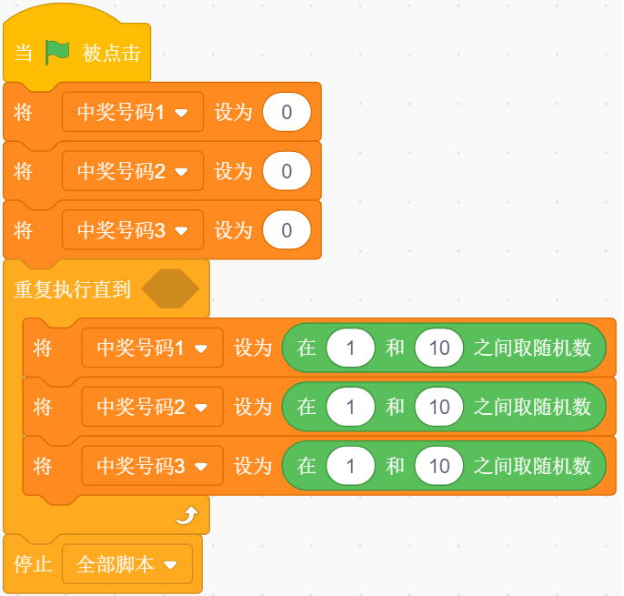
A． | B．
C． | D．

14．执行下面程序，变量C的值是？（ ）
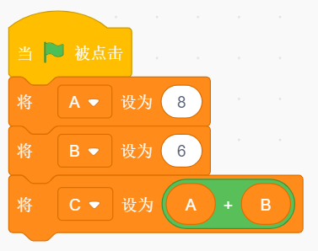
A．8
B．6
C．14
D．A+B

15．下面积木的值不可能是？（ ）
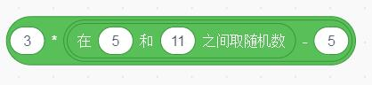
A．0
B．9
C．15
D．21

16．下面表述正确的是？（ ）
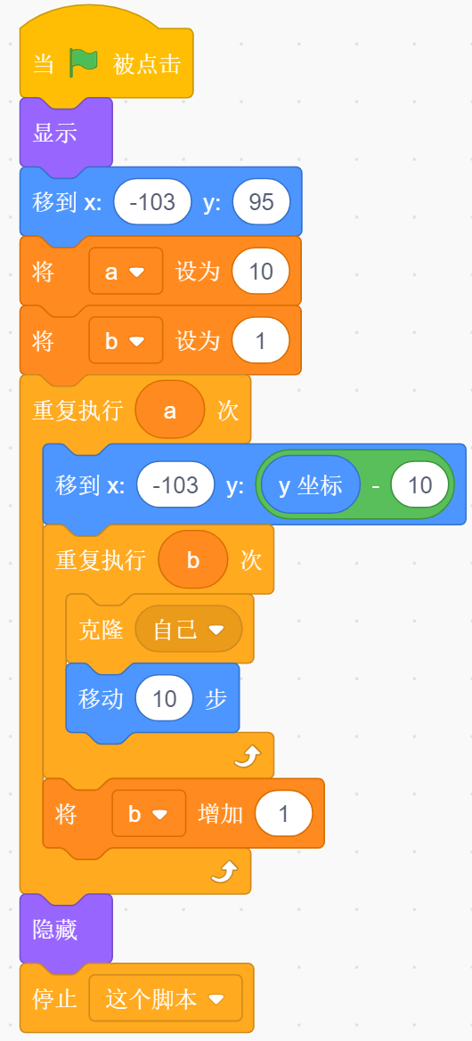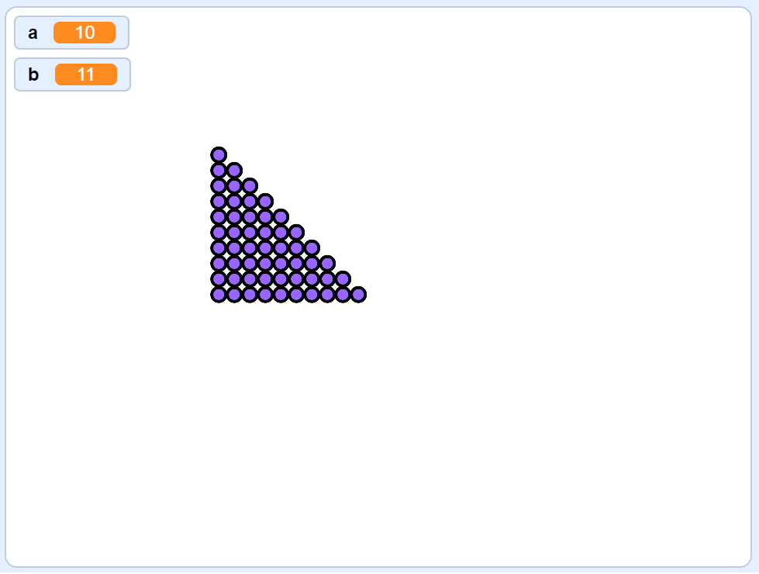
A．变量a控制行数，变量b控制每行个数
B．变量b控制列数，变量a控制每行个数
C．变量a、b同时控制每行个数，仅变量a控制列数
D．变量a、b同时控制每个数，仅变量b控制列数

17．执行下面程序，绘制的图形是？（ ）
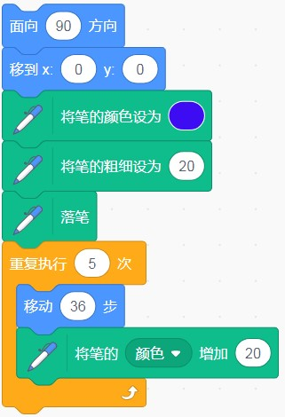
A．   | B．  
C．   | D．  

18．执行下面程序，变量“和”显示的值是？（ ）
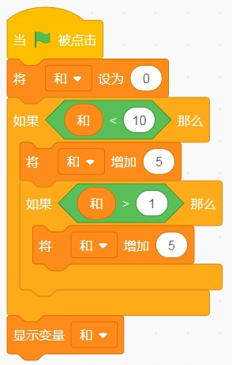
A．0
B．5
C．10
D．15

19．小猫的程序如下图所示，苹果没有程序。以下表述正确的是？（ ）
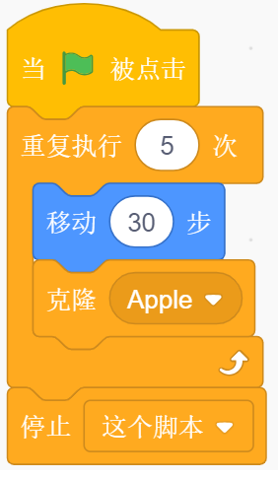
A．只有一个苹果
B．有6个苹果，重叠在一起
C．有6个苹果，排成一行
D．有5个苹果，排成一行

20．下图为角色气球的程序，表述正确的是？（ ）
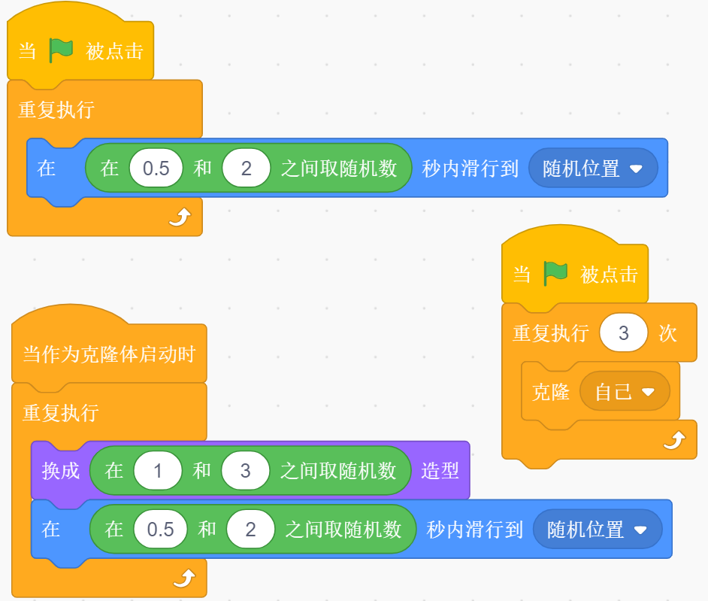
A．所有气球的造型都在变化
B．所有气球的造型都一直不变
C．有3个气球的造型一直不变，有1个气球的造型会变化
D．有1个气球的造型一直不变，有3个气球的造型会变化

21．执行下面程序，变量“数”和“计数”的值是？（ ）
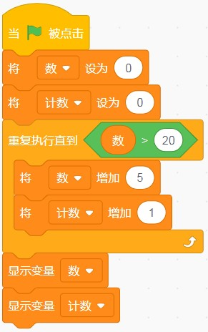
A．20 4
B．20 5
C．25 4
D．25 5

22．执行下面程序，变量C的值是？（ ）
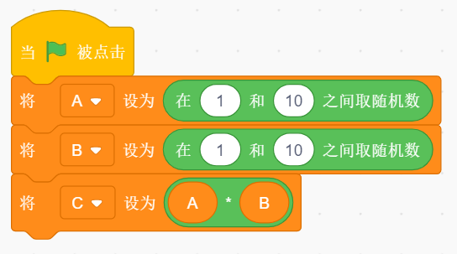
A．1至100之间的随机数
B．1至10之间的随机数
C．1至20之间的随机数
D．2至20之间的随机数

23．执行下面程序，“变量2”的取值范围是？（ ）
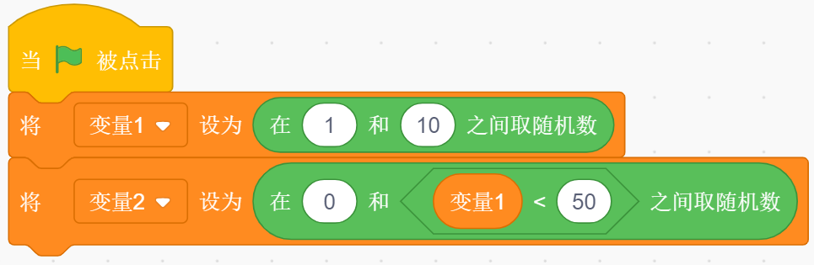
A．0至50，包含0和50
B．0至变量1的数值，包含0和变量1的数值
C．0和1，包含0和1
D．0至10，包含0和10

24．角色气球的程序如下图所示，表述错误的是？（ ）
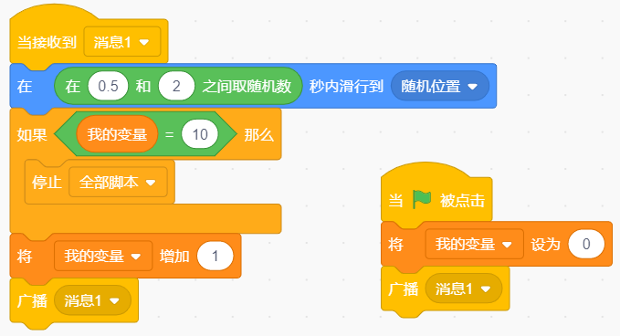
A．气球每滑行一次变量增加1，变量变为10后停止
B．气球滑行位置是不确定的，滑行10次后会停止
C．气球一直滑行，变量一直增加
D．气球角色发出广播，又接收处理这个广播

25．角色的初始大小为100， 点击一次绿旗，下面说法正确的是？（ ）
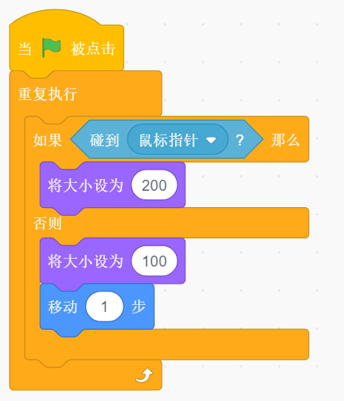
A．角色不碰到鼠标大小为100
B．角色碰到鼠标大小不变，大小为100
C．碰到或者不碰到鼠标，角色大小始终不会发生变化
D．角色碰到边缘大小也会发生变化

二、判断题（共10题，共20分）
26．以下程序可以计算出1+2+3...+100的结果。（ ）
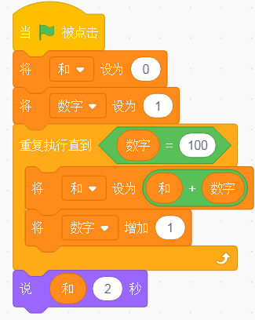

27．执行下面程序，变量“随机数”的值可能会显示21。（ ）
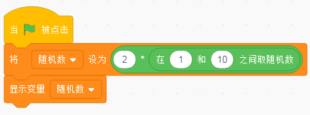

28．执行下面程序，角色会说20。（ ）
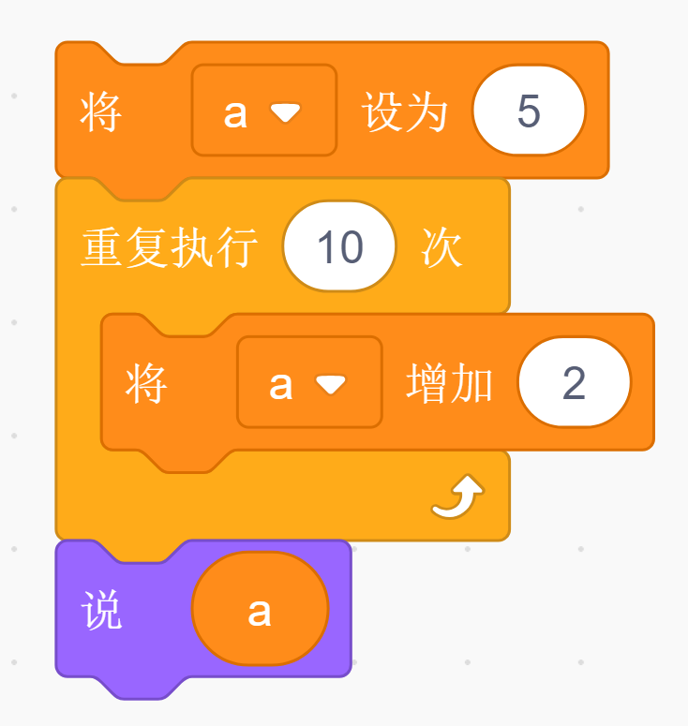

29．按下空格键，执行下面程序，舞台上最后可以看到一个正方形。（ ）
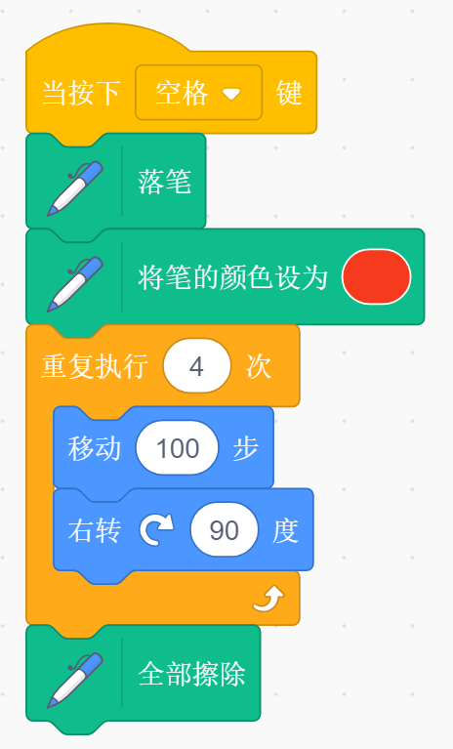

30．执行下面程序，变量b的值为20。（ ）
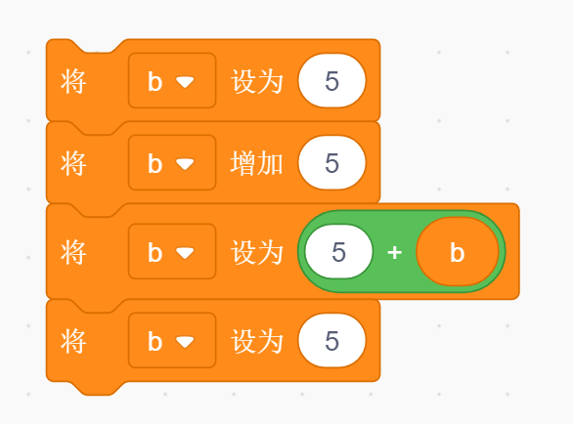

31．点击绿旗，按住空格键，角色大小会增大。( )
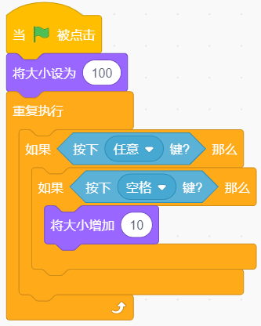

32．执行下面程序，舞台上可以看到2个正方形。（ ）
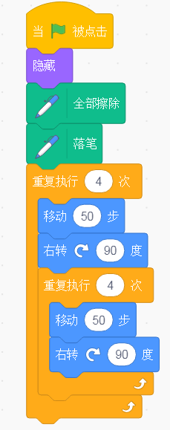

33．变量有以下三种展示方式。（ ）
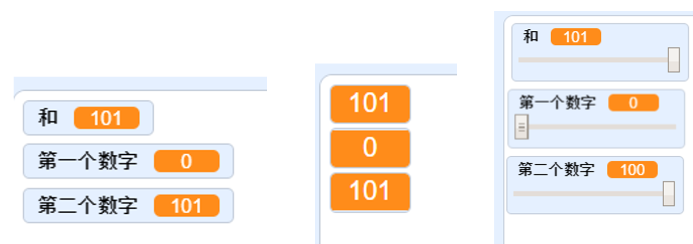

34．角色不但可以给自己发送广播，还可以给其他角色发送广播。（ ）

35．执行下面程序，按下空格键，只会删除一个克隆体。（ ）
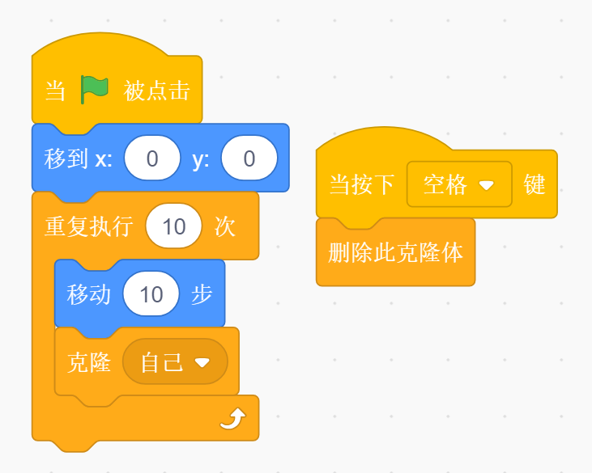

三、编程题（共3题，共30分）
36．绘制图形
1. 准备工作:
（1）保留默认小猫角色，隐藏角色；
（2）背景为白色背景。
2. 功能实现:
（1）绘制如下图所示的图案；

（2）画笔为红色，粗细为2，圆形大小自定。

37．病毒传染模拟程序
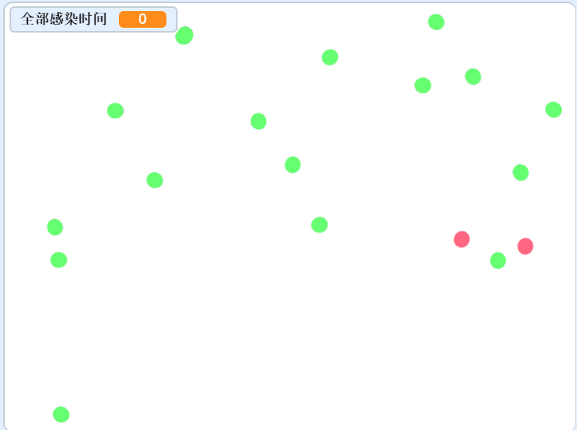
1.准备工作：
（1）删除小猫角色，绘制一个绿色的小圆圈角色，命名为“Person”，代表健康的人；
（2）设置“人口总数”、“健康人数”、“感染人数”、“全部感染时间”变量。
2.功能实现：
（1）当程序运行时，将角色“Person”设置为隐藏，将计时器归零；
（2）使用克隆功能，克隆出20个健康的人，健康人出现在舞台随机位置，静止不动；
（3）克隆1个人，将其颜色特效设置为“125”（红色），代表已感染人；
（4）克隆出的感染人在舞台上面向随机的方向后，不断运动，当健康的人被碰到时，将会被感染，将它的颜色设置为“125”；
（5）从第一个受感染者开始，使用计时器记录所有人被感染的时间，当所有人被感染时，停止计时；
（6）变量“人口总数”始终为21，“健康人数” 和“感染人数” 不断改变，最后变量“全部感染时间”显示全部感染的时间。

38．躲避恐龙
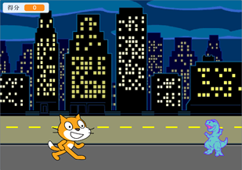
1.准备工作：
（1）保留小猫角色，添加角色“Dinosaur5”，将舞台背景设置为“Night City With Street2”；
（2）将小猫角色的位置设置为（x:-100 y:-110）；
（3）将“Dinosaur5”的角色大小设置为“50”，角色位置设置为（x:190 y:-110）。
（4）新建变量“得分”，并显示。
2.功能实现：
（1）程序运行后，恐龙自右向左移动，当碰到舞台边缘时，游戏得分增加1，同时角色回到初始位置。
（2）通过变量控制“Dinosaur5”的移动速度，使得它每次从右向左移动的速度都比前一次快。
（3）通过“空格”键控制小猫的跳跃，来躲避恐龙。注意小猫只在原地跳跃，并不需要左右移动。
（4）如果小猫碰到“Dinosaur5”，播放声音“meow”并说出游戏得分，游戏结束。

参考答案
一、单选题（共25题，共50分）
1．C | 2．B | 3．B | 4．C | 5．B
6．C | 7．D | 8．B | 9．B | 10．C
11．D | 12．A | 13．B | 14．C | 15．D
16．A | 17．C | 18．C | 19．B | 20．D
21．D | 22．A | 23．C | 24．C | 25．A

二、判断题（共10题，共20分）
26．错误 | 27．错误 | 28．错误 | 29．错误 | 30．错误
31．正确 | 32．错误 | 33．正确 | 34．正确 | 35．错误

三、编程题（共3题，共30分）
36．本题为开放性编程题，无固定标准答案，按现场完成情况评分。
37．本题为开放性编程题，无固定标准答案，按现场完成情况评分。
38．本题为开放性编程题，无固定标准答案，按现场完成情况评分。

